OBRANÁŘSKÁ SOBOTA



CENA: 600,-Kč

Zveme Vás na obranářský den s Joskou Kubcem a Radkem Kupkou
v areálu RYCHETY, K Dálnici 1138/57a, 10400 Praha 10 - Uhříněves (www.rychety.cz)

Obrany budou probíhat současně na dvou placech po celý den

PROGRAM
8,30 – 12,30 hod. – dopolední obrana / 2 kola
12,30 – 13,30 hod. – polední pauza na oběd
13,30 – 17,00 hod. – odpolední obrana / 2 kola
Při čekání na obranu si můžete zpříjemnit chvíli zhlédnutím videa různých obran
ze závodů a mistrovství nejen ČR

Občerstvení bude po celý den zajištěno v místní restauraci

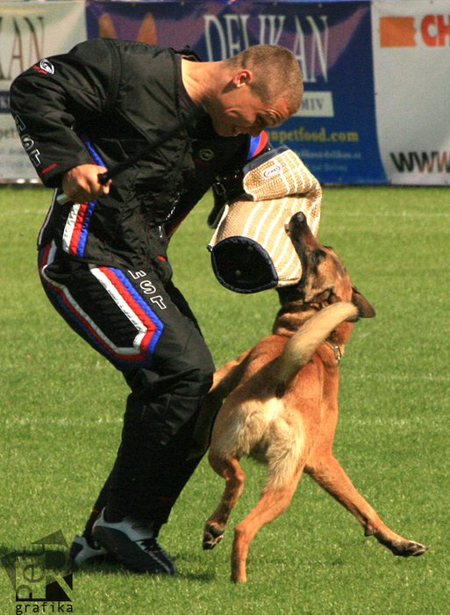
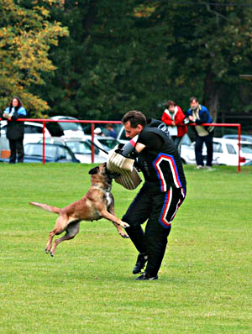

☺ neváhejte se přihlásit včas ☺
☺ omezený počet ☺

OBRANÁŘSKÝ DEN 4.12.2010
AREÁL RYCHETY

Zakroužkujte, zda budete chtít trénovat po celý den pouze na jednoho,
nebo střídavě na oba figuranty

Joska Kubec Radek Kupka Kubec + Kupka

Plemeno:

Věk psa:

Jméno psovoda:

Tel. Číslo:

E-mail:

Přihlášky můžete posílat e-mailem nebo telefonicky

Organizátor akce:

Rychetská Mirka Klvaňová Marie
www.rychety.cz www.doberman.cz
tel.: 602 735 514 tel:774 668891
e-mail: rychety@seznam.cz e-mail: dobermann@atlas.cz

Platbu proveďte složenkou typu C na adresu

Rychetská Mirka
K dálnici 1138 / 57 A
104 00 Praha 22-Uhříněves

!! ústřižek složenky bude platit jako vstupenka na akci !!

